
دانشکده مهندسی کامپیوتر

پروژه درس:
مبانی بازیابی اطلاعات و جستجوی وب

استاد درس: دکتر رهائی

دانشجو:
نیوشا یقینی – 98522346

شهریور 1404
- مقدمه
  - هدف پروژه
ساخت یک سامانه گردآوری خبر که بدون استفاده از API، تنها با خواندن HTML، از چند Subreddit مرتبط با خبر در Reddit و از چند وبسایت خبری داده را جمع کند، آن را پاکسازی و پیش‌پردازش کند، در قالب CSV ذخیره کند، سپس با تکیه بر واژگان استخراج‌شده از دیتاست Reuters-21578 و با وزن‌دهی TF-IDF برای Unigram و Bigram و نیز امتیاز n-gram مشترک، خبرها را برچسب‌گذاری کند. همچنین رعایت کامل robots.txt و سیاست‌های خزش، مدیریت خطا و محدودیت نرخ در تمام مسیر تضمین شود و لایه Scraper روی یک ماشین به صورت موازی مقیاس‌پذیر باشد.
  - دامنه و محدوده (Scope)
این پروژه شامل مراحل زیر است:
- خزش داده از Reddit و وبسایت‌های خبری با رعایت robots.txt و سیاست‌های خزش
- ذخیره‌سازی داده‌های خام و پاکسازی‌شده در قالب استاندارد CSV
- پیش‌پردازش متن شامل نرمال‌سازی، حذف نویز، Tokenization، Lemmatization/Stemming و تشخیص زبان
- استخراج ویژگی‌های متنی با روش TF-IDF بر پایه Unigram و Bigram
- برچسب‌گذاری اخبار بر اساس بیشترین شباهت واژگانی با دسته‌های تعیین‌شده از دیتاست Reuters
- طراحی مکانیزم‌های مقیاس‌پذیر برای اجرای موازی روی یک ماشین و مدیریت خطا و محدودیت نرخ
  - اجزای اصلی سیستم
- Crawler / Scraper
  - وظیفه: واکشی داده‌ها از Reddit و وبسایت‌های خبری
  - ابزارها: Requests، BeautifulSoup، Scrapy
  - ویژگی‌ها: رعایت robots.txt، کنترل نرخ، Retry با Backoff
- Data Storage Layer
  - وظیفه: ذخیره داده‌ها به صورت خام و پاکسازی‌شده
  - قالب :CSV
- Preprocessing Module
  - وظیفه: پاکسازی متن، حذف نویز، تشخیص زبان، Tokenization، Lemmatization/Stemming
  - خروجی: داده متنی استاندارد آماده برای مدل‌سازی
- Feature Extraction & Classification
  - وظیفه: استخراج ویژگی‌های متنی با TF-IDF و n-gram
  - الگوریتم: محاسبه شباهت متن‌ها به واژگان دسته‌بندی‌شده از دیتاست Reuters
  - خروجی: ستون برچسب (Predicted Label) و امتیاز دسته‌ها
- Evaluation & Reporting
  - وظیفه: اندازه‌گیری نرخ موفقیت خزش و دقت دسته‌بندی
  - ابزارها: متریک‌های آماری
  - خروجی: گزارش عددی + فایل CSV نهایی
- خزش داده (Data Crawling)
ما در این پروژه از HTML Scraping استفاده می‌کنیم، یعنی همان چیزی که در مرورگر می‌بینیم را ربات هم واکشی می‌کند. بنابراین برای این کار نیاز به اکانت یا API Key نداریم.
  - اهداف این فاز
- تعریف تنظیمات پایه شامل User Agent، زمان انتظار، تعداد تکرار در صورت خطا
- احترام به robots.txt و کنترل نرخ برای هر میزبان
- نوشتن تابع fetch با Retry و Exponential Backoff
- نوشتن خزنده HTML برای Reddit
- نوشتن خزنده ساده برای یک سایت خبری نمونه
- تولید CSV در storage
  - تعریف تنظیمات پایه
این تنظیمات رفتار پیش‌فرض خزش را مشخص می‌کند، مثل معرفی خود با User Agent و محدودیت زمانی هر درخواست، تعداد تکرار نیز در صورت خطا با الگوی منطقی تعیین می‌شود، تا در برابر اختلال‌های موقت پایدار بمانیم.
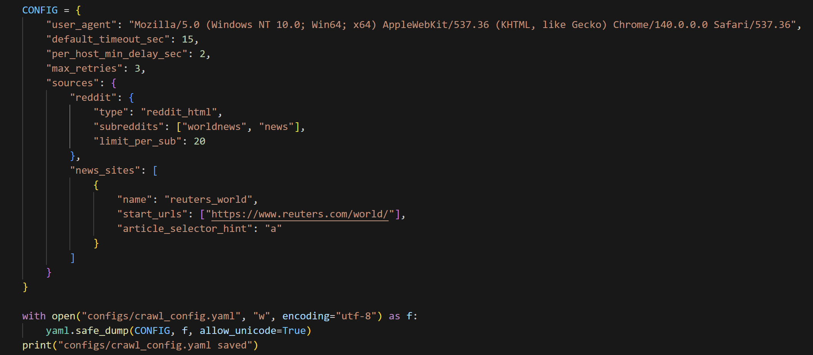
کانفیگ‌ها:
- user_agent: رشته معرفی ربات به سرورها. در این پروژه شبیه مرورگر تنظیم شده تا دسترسی راحت‌تر باشد.
- default_timeout_sec: حداکثر زمانی که منتظر پاسخ هر درخواست می‌مانیم (بر حسب ثانیه).
- per_host_min_delay_sec: حداقل فاصله بین دو درخواست متوالی به یک میزبان، برای جلوگیری از فشار روی سرور.
- max_retries: تعداد دفعاتی که در صورت خطا یا Timeout دوباره تلاش می‌کنیم.
- Sources: فهرست منابع خبری که باید خزیده شوند. شامل:
- Reddit: نوع منبع (reddit_html)، نام Subredditها، و حداکثر تعداد پست از هر Subreddit.
- news_sites: وبسایت‌های خبری با نام، URL شروع، و راهنمای انتخاب لینک مقالات (selector_hint).
ورژن دوم:
در پیکربندی منابع خبری، سه نوع ساختار تعریف شد:
- Reddit: برای این منبع از کلید subreddits استفاده شده است، زیرا ساختار دسترسی در Reddit بر پایه نام انجمن‌هاست و می‌توان مستقیماً از نام هر Subreddit آدرس آن را تولید کرد (مانند ‎https://www.reddit.com/r/worldnews/). بنابراین نیازی به تعریف دستی start_urls وجود ندارد.
- NPR News: این منبع به صورت یک وب‌سایت خبری مستقل در نظر گرفته شد. در اینجا نقطه شروع باید به صورت صریح مشخص شود، به همین دلیل از کلید start_urls استفاده شده است.
- News Sites: برای این دسته از منابع مانند AP News یا Reuters که هر کدام ممکن است چندین نقطه شروع متفاوت داشته باشند برای مثال world, politics, business، کلید start_urls تعریف شده تا امکان افزودن چندین URL مرجع برای هر سایت فراهم شود.
  - بررسی robots.txt و کنترل نرخ
قبل از هر درخواست بررسی می‌کنیم که مسیر برای User Agent مجاز باشد، برای هر دامنه فاصله زمانی حداقلی اعمال می‌کنیم، تا فشار بیش از حد به سرور وارد نشود.
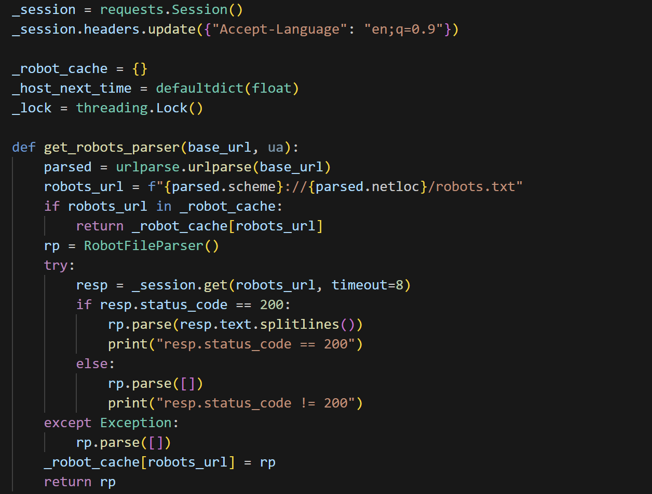
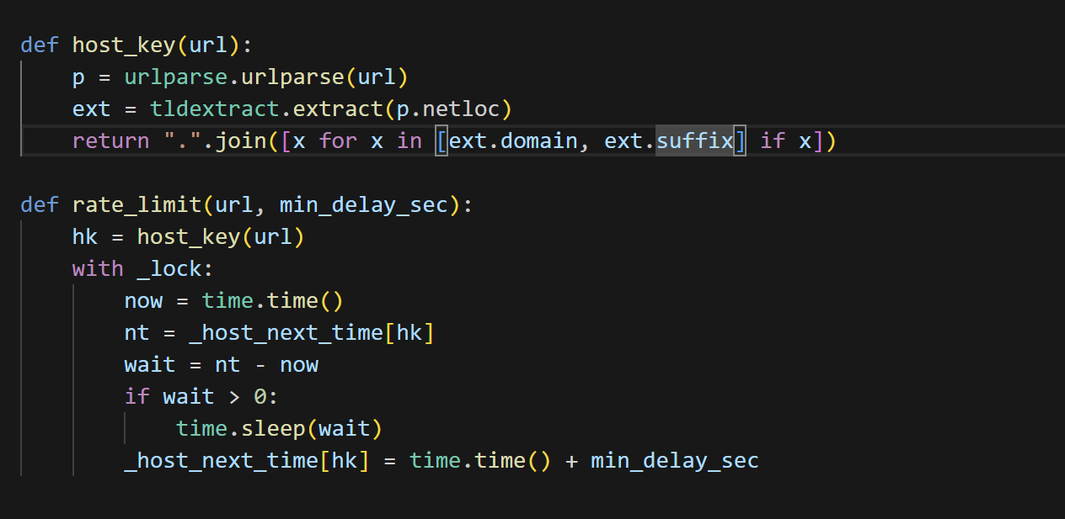
متغییرها:
- _session = requests.Session(): یک سشن HTTP مشترک می‌سازد تا تمام درخواست‌ها از یک کانال واحد ارسال شوند و کارایی بالا برود.
- _session.headers.update(...): هدر پیش‌فرض Accept-Language را اضافه می‌کند تا سایت‌ها محتوای انگلیسی بازگردانند.
- _robot_cache = {}: یک کش برای robots.txt هر دامنه است. وقتی یکبار فایل robots.txt دانلود شد، دفعه‌های بعد دوباره درخواست زده نمی‌شود.
- _host_next_time = defaultdict(float): آخرین زمانی که به هر میزبان درخواست فرستاده شده ثبت می‌شود. این اطلاعات برای کنترل فاصله بین درخواست‌ها به کار می‌رود.
- _lock = threading.Lock(): قفل برای جلوگیری از تداخل چند Thread همزمان در تغییر زمان‌بندی درخواست‌ها.
توابع اصلی:
- get_robots_parser(base_url, ua):
  - آدرس robots.txt سایت را پیدا می‌کند.
  - اگر قبلا کش نشده باشد، فایل robots.txt را دانلود کرده و قوانین را با RobotFileParser می‌خواند.
  - خروجی یک شیء است که مشخص می‌کند آیا مسیرها برای User Agent مجاز هستند یا نه.
- host_key(url):
  - از URL یک کلید یکتا (مثل reddit.com یا reuters.com) می‌سازد.
  - این کلید برای مدیریت Rate Limit به کار می‌رود.
- rate_limit(url, min_delay_sec):
  - قبل از ارسال درخواست جدید، بررسی می‌کند از آخرین درخواست به همان میزبان چه مدت گذشته.
  - اگر کمتر از مقدار مجاز (min_delay_sec) باشد، ربات به همان اندازه صبر می‌کند.
  - بعد از ارسال درخواست، زمان بعدی مجاز را به‌روزرسانی می‌کند.
بطورکلی این باعث می‌شود همیشه قوانینrobots.txt رعایت شوند و بین درخواست‌ها به هر سایت یک فاصله زمانی مناسب نگه داشته شود.
  - تابع fetch
در صورت بروز خطا یا کدهای محدودیت نرخ، دوباره تلاش می‌کنیم و فاصله تلاش‌ها را به شکل نمایی افزایش می‌دهیم، این کار شانس موفقیت را بالا می‌برد، و به سیاست‌های سایت احترام می‌گذارد.
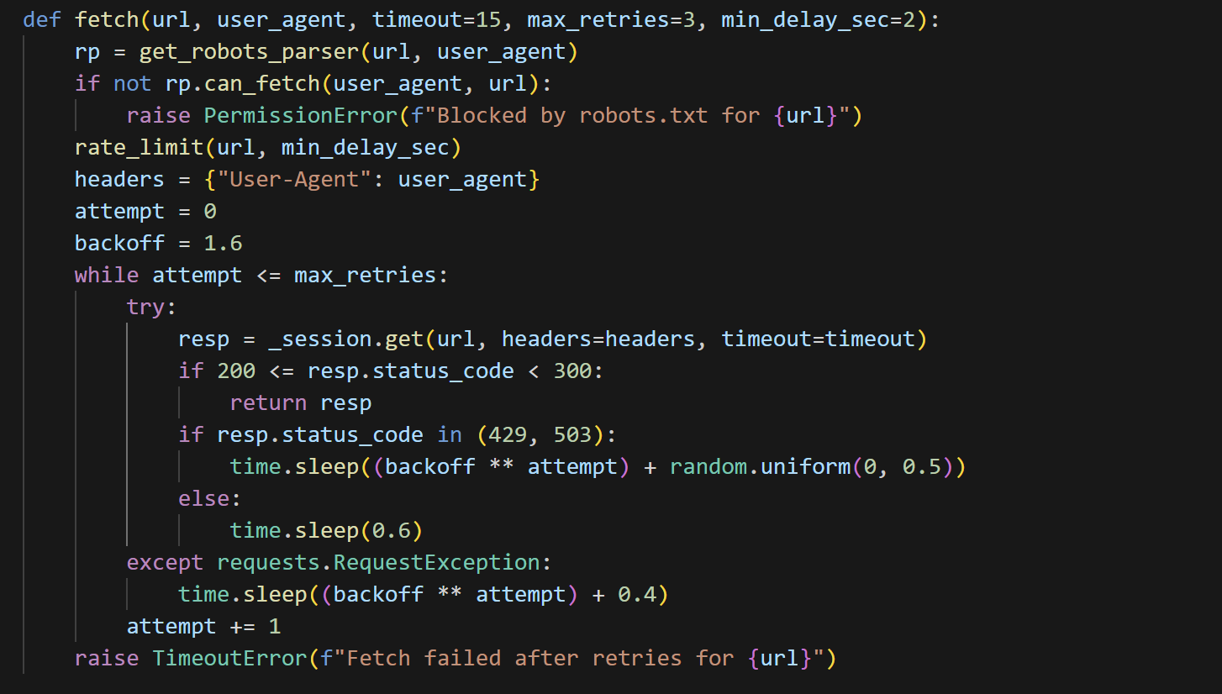
این تابع مسئول واکشی یک صفحه وب است و چندین مکانیزم حفاظتی دارد تا خزش ایمن و پایدار انجام شود:
- rp = get_robots_parser(url, user_agent): قبل از هر درخواست، فایل robots.txt سایت خوانده می‌شود. اگر مسیر مجاز نباشد، تابع با خطای Permission متوقف می‌شود.
- rate_limit(url, min_delay_sec): کنترل نرخ اجرا می‌شود تا بین درخواست‌ها به همان میزبان فاصله زمانی رعایت شود.
- headers = {"User-Agent": user_agent}: User Agent تعریف‌شده در تنظیمات به هر درخواست اضافه می‌شود تا ربات خودش را معرفی کند.
- حلقه Retry با Backoff:
  - متغیر attempt تعداد دفعات تلاش را می‌شمارد.
  - در صورت موفقیت (کد 200–299) پاسخ برگردانده می‌شود.
  - اگر خطای محدودیت نرخ (429 یا 503) رخ دهد، ربات دوباره تلاش می‌کند اما با تأخیر افزایشی نمایی (backoff ** attempt) به همراه کمی تأخیر تصادفی برای طبیعی‌تر شدن.
  - برای خطاهای دیگر (مانند timeout یا connection error) نیز یک وقفه کوتاه اعمال می‌شود و دوباره تلاش می‌شود.
- raise TimeoutError(...): اگر پس از تعداد مشخصی تلاش (max_retries) باز هم موفق نشود، خطای Timeout برگردانده می‌شود تا برنامه بداند واکشی شکست خورده.
بطورکلی تابع fetch تضمین می‌کند که خزش همیشه مطابق robots.txt انجام شود، سرعت درخواست‌ها کنترل شود، و در صورت خطا به شکل هوشمند و تدریجی دوباره تلاش شود.
  - خزنده HTML برای Reddit
صفحه Subreddit را با HTML می‌خوانیم، عنوان و لینک پست‌ها را استخراج می‌کنیم، و رکورد استاندارد می‌سازیم، ساختار انتخابگرها ساده و منعطف است، تا در برابر تغییرات جزئی صفحه مقاوم بماند.

توابع استفاده شده:
- to_int_k(v)
این تابع مقادیری مانند "12k" یا "8.5k" را به عدد صحیح تبدیل می‌کند. در صورتی که رشته ورودی پسوند "k" داشته باشد، مقدار به هزار ضرب می‌شود. اگر مقدار معتبر نباشد، خروجی None خواهد بود. این تابع برای استاندارد کردن شمارش امتیازها و کامنت‌ها در Reddit استفاده می‌شود.
- parse_reddit_listing(html, base_url)
این تابع محتوای HTML صفحه Reddit را با استفاده از BeautifulSoup پردازش می‌کند و اطلاعات کلیدی هر پست (عنوان، لینک، نویسنده، تاریخ انتشار، تعداد کامنت‌ها و امتیاز تقریبی) را استخراج می‌کند. داده‌های استخراج‌شده به صورت لیستی از دیکشنری‌ها برگردانده می‌شوند که هر کدام یک رکورد خبر محسوب می‌شوند.
- normalize_url(u)
این تابع آدرس‌های اینترنتی (URL) را به شکل استاندارد بازنویسی می‌کند. پارامترهای غیرضروری مانند utm_source, gclid و موارد ردیابی دیگر حذف می‌شوند تا URL نهایی ساده‌تر و قابل مقایسه باشد. این مرحله برای جلوگیری از ثبت چند نسخه متفاوت از یک لینک به کار می‌رود.
- dedupe_records(records)
این تابع رکوردهای تکراری را حذف می‌کند. هر رکورد با استفاده از URL نرمال‌شده (canonical یا url اصلی) یک کلید یکتا می‌گیرد. سپس هش این کلید محاسبه شده و در مجموعه‌ای ذخیره می‌شود تا فقط یک نسخه از هر لینک نگه داشته شود.
- reddit_rss_url(sub)
این تابع لینک RSS مربوط به هر Subreddit را می‌سازد (مثلا https://www.reddit.com/r/worldnews/.rss). از این URL برای دسترسی به نسخه RSS داده‌ها استفاده می‌شود.
- crawl_reddit_via_rss(sub, cfg, limit=None)
این تابع داده‌ها را از فید RSS هر Subreddit دریافت می‌کند. ابتدا robots.txt بررسی می‌شود و در صورت مجاز بودن، محتوای RSS با تابع fetch واکشی می‌شود. سپس فیلدهایی مانند عنوان، لینک، نویسنده و زمان انتشار از RSS استخراج شده و به صورت رکورد برگردانده می‌شود.
- crawl_reddit_subreddit(sub, cfg)
این تابع ورودی Subreddit را گرفته و داده‌های آن را واکشی می‌کند. اگر دسترسی به HTML در robots.txt مسدود شده باشد، به‌طور خودکار به مسیر RSS سوییچ می‌کند. در غیر این صورت، صفحه HTML واکشی شده و با parse_reddit_listing پردازش می‌شود. در انتها رکوردهای استخراج‌شده از نظر تکرار حذف می‌شوند و بخشی از آن‌ها (تا سقف limit) برگردانده می‌شوند.
بطورکلی دیاگرام اجرایی بخش خزش در Reddit بصورت زیر است:
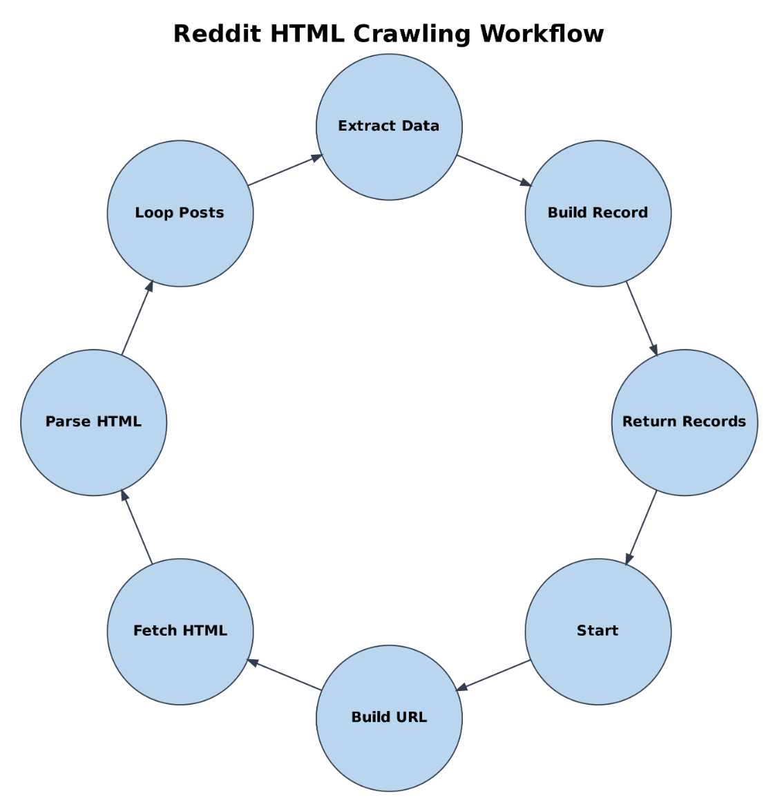
- خلاصه مراحل بخش Reddit
بطور خلاصه مراحل پیاده سازی شده تا الان به شرح زیر هستند:
- کتابخانه و کانال ارسال
با Python و کتابخانه requests کار می‌کنیم، یک Session سراسری ساخته‌ایم تا اتصال‌ها نگهداری شوند و کوکی و هدرها به صورت پیش‌فرض اعمال شوند.
- هدرها
User Agent روی رشته شبیه Chrome تنظیم شده است
Accept Language روی en;q=0.9 است
Accept روی text/html و انواع مرتبط است
Connection روی keep alive است
در تابع fetch هم همان User Agent به صورت هدر ارسال می‌شود.
- سیاست دسترسی و نرخ
قبل از هر درخواست، robots.txt همان دامنه با همین Session خوانده می‌شود و با RobotFileParser بررسی می‌کنیم که can fetch درست باشد.
برای هر میزبان، کنترل نرخ با حداقل فاصله دو ثانیه انجام می‌شود.
- پایداری شبکه
درخواست‌ها با fetch فرستاده می‌شوند، در صورت خطا یا کدهای محدودیت نرخ، Retry با Backoff نمایی انجام می‌دهیم.
- Reddit
ابتدا تلاش روی HTML با همان Session و هدرها انجام می‌شود، اگر robots اجازه ندهد، به RSS همان Subreddit سوییچ می‌کنیم و RSS را هم با همین fetch و همان Session می‌گیریم، سپس متن RSS با feedparser پارس می‌شود.
نکته: RSS (Really Simple Syndication) یک فید استاندارد است که وب‌سایت‌ها برای انتشار آخرین مطالب خود در قالب XML ساختاریافته ارائه می‌کنند. هر آیتم در RSS شامل اطلاعاتی مانند عنوان، لینک، تاریخ انتشار و خلاصه محتوا است. استفاده از RSS سبک‌تر از اسکرپ HTML است، معمولا در robots.txt مجاز اعلام می‌شود، و داده‌ها را به صورت تمیز و قابل پردازش ماشینی در اختیار قرار می‌دهد.
- چالش‌ها
در فرآیند خزش Reddit ابتدا تلاش شد داده‌ها از طریق HTML Scraping جمع‌آوری شوند، اما فایل robots.txt دسترسی به مسیر Subredditها را برای ربات‌ها محدود کرده بود و در نتیجه امکان واکشی مستقیم HTML وجود نداشت.
برای حفظ تطابق با قوانین و جلوگیری از نقض خط‌مشی سایت، یک مکانیزم جایگزین طراحی شد: در صورت مسدود شدن HTML، داده‌ها از RSS Feed رسمی همان Subredditمانند ‎https://old.reddit.com/r/worldnews/.rss واکشی می‌شوند. این روش سبک‌تر است، توسط خود Reddit پشتیبانی می‌شود و در robots.txt مجاز اعلام شده است. بنابراین اطلاعات کلیدی مانند عنوان پست، لینک، نویسنده و زمان انتشار همچنان استخراج می‌شوند و جریان داده بدون نقض محدودیت‌ها ادامه می‌یابد. اما این روش هم پاسخگو نبود.
در نهایت بررسی‌ها نشان داد که دسترسی به داده‌های Reddit تنها از طریق API رسمی ممکن است، در حالی که پروژه استفاده از API را ممنوع کرده است. علاوه بر این، محدودیت‌های robots.txt مانع از خزش HTML می‌شود. بنابراین استخراج مستقیم داده از Reddit امکان‌پذیر نیست و تنها به‌عنوان case study در گزارش ذکر شد. برای پیاده‌سازی عملی، از منابع خبری HTML-friendly مانند AP News و BBC استفاده گردید.
- راه حل: جایگزینی npr newsبا reddit
بنابراین در کل 3 مرحله اصلی داریم:
- جمع آوری از Reddit
خواندن HTML پست‌های چند Subreddit و استخراج عنوان، لینک یکتا، نویسنده، زمان انتشار، امتیاز و شمار نظر، رعایت robots و Canonicalization و حذف تکراری. اگر Reddit اجازه نداد، در گزارش می‌نویسیم که به دلیل محدودیت robots از RSS یا منبع جایگزین استفاده می‌کنیم. ما گزینه NPR را به عنوان مسیر جایگزین تعریف کردیم تا همان منطق روی آن اجرا شود.
- خزش چند سایت خبری
انتخاب چند دامنه خبری، شروع از یک یا چند صفحه آغاز، کشف لینک‌های داخلی، رسیدن تا صفحات خبر، استخراج متن و فرا داده، نرمال سازی URL، حذف تکراری، رعایت robots و هر crawl delay اعلام شده. برای این بخش کد خزش و استخراج متن و متا را نوشته‌ایم، و در صورت نیاز می‌توانیم نسخه با صف مرکزی و عمق خزش هم فعال کنیم.
- یکسان سازی خروجی و سپس برچسب گذاری موضوعی
ذخیره همه رکوردها در یک CSV با اسکیمای مشترک، سپس مرحله پیش پردازش متن، نرمال سازی، توکن سازی، شمارش توکن، و در نهایت برچسب گذاری موضوعی با بردارهای TF IDF و الگوی n gram و استفاده از دیتاست Reuters برای ساخت وزن‌ها و انتخاب واژه‌های برتر و محاسبه امتیاز هر دسته.
  - خزنده وب خبری
- extract_article_text(html)
این تابع وظیفه دارد متن اصلی مقاله را از صفحه‌ی HTML استخراج کند.
- ابتدا از کتابخانه readability برای شناسایی محتوای اصلی مقاله استفاده می‌کند.
- سپس متن را از ساختار HTML تمیز کرده و به صورت ساده ذخیره می‌کند.
- اگر متن خیلی کوتاه باشد (کمتر از 200 کاراکتر)، تابع به صورت fallback پاراگراف‌های <p> صفحه را می‌خواند تا متن کامل‌تری به دست آورد.
هدف این تابع: گرفتن محتوای متنی مقاله بدون بخش‌های اضافی مثل منو یا تبلیغات.
- parse_listing_find_links(html, base_url, selector_hint="a", include_patterns=None)
این تابع لینک‌های مقالات را از صفحه‌های لیست (listing pages) پیدا می‌کند.
- همه‌ی تگ‌های <a> را بررسی می‌کند.
- لینک‌ها را نرمال‌سازی می‌کند (یعنی پارامترهای اضافه مثل utm و ref را حذف می‌کند).
- فقط لینک‌هایی را نگه می‌دارد که متعلق به همان دامنه باشند.
- در صورت نیاز می‌توان الگوی خاصی (مثل /article/) تعریف کرد تا فقط لینک‌های مقاله واقعی استخراج شوند.
هدف این تابع: ساختن لیست اولیه URL مقالات برای خزش بعدی.
- looks_like_consent_page(html)
این تابع بررسی می‌کند که آیا صفحه دریافتی یک صفحه‌ی رضایت (consent page) یا صفحه‌ی قوانین GDPR است یا خیر.
- متن HTML صفحه را بررسی می‌کند و اگر کلماتی مثل consent, gdpr, privacy preferences پیدا کند، نتیجه را True برمی‌گرداند.
هدف این تابع: جلوگیری از ذخیره‌ی صفحات غیرخبری مثل صفحات سیاست کوکی‌ها یا حریم خصوصی.
- extract_article_meta(html, url)
این تابع متادیتا (metadata) یا اطلاعات جانبی مقاله را از صفحه استخراج می‌کند.
- عنوان (title) از متاتگ‌های og:title یا twitter:title یا تگ <title>.
- نویسنده (author) از متاتگ‌های author.
- زمان انتشار (published_at) از متاتگ‌های مربوط به زمان یا تگ <time>.
- لینک canonical (نسخه‌ی اصلی و پایدار مقاله).
هدف این تابع: گرفتن اطلاعات کلیدی مقاله برای تحلیل‌های بعدی و جلوگیری از تکرار لینک‌ها.
- crawl_news_site(entry, cfg, max_article_per_listing=30, min_text_len=300)
این تابع خزش کامل روی یک وب‌سایت خبری را انجام می‌دهد.
- آدرس‌های شروع (start_urls) را می‌گیرد و صفحه‌ها را واکشی می‌کند.
- لینک مقالات را با parse_listing_find_links استخراج می‌کند.
- هر مقاله را واکشی کرده و متن آن را با extract_article_text می‌گیرد.
- اگر متن خیلی کوتاه باشد یا صفحه consent باشد، مقاله حذف می‌شود.
- اطلاعات متا (title, author, published_at, canonical) استخراج می‌شود.
- لینک‌ها نرمال‌سازی و تکراری‌ها حذف می‌شوند.
- خروجی مجموعه‌ای از رکوردهای مقاله است که آماده ذخیره در CSV هستند.
هدف این تابع: اجرای کل فرآیند از صفحه‌ی لیست تا مقاله نهایی و آماده‌سازی رکوردهای خبری.
  - خواندن نمونه‌ها
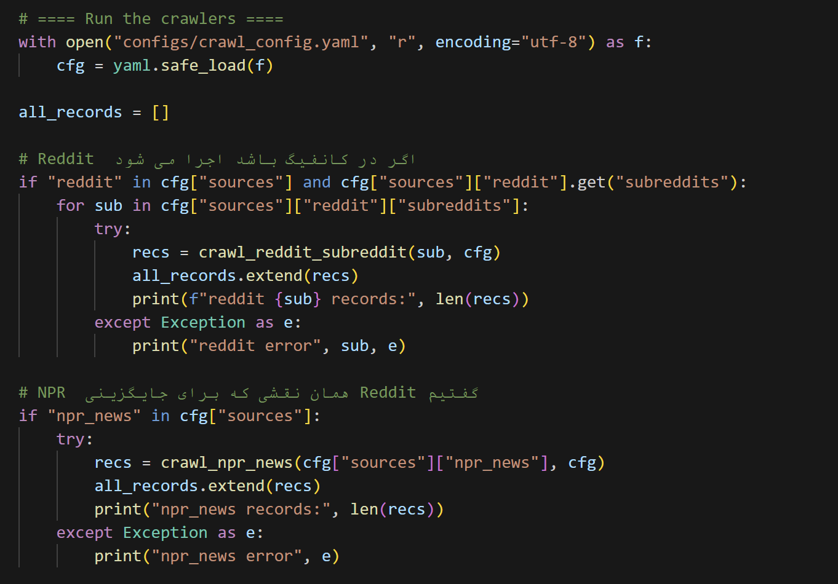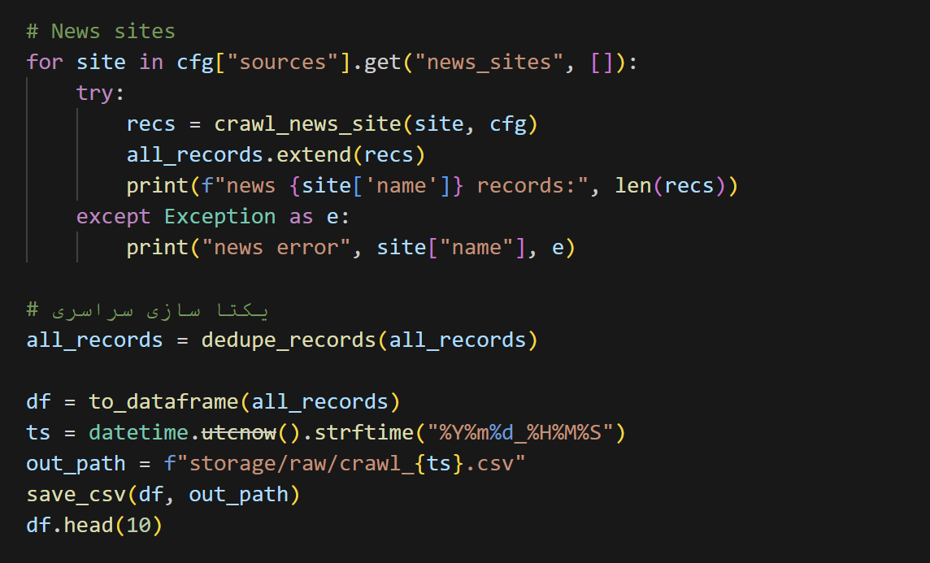
از صفحه فهرست لینک‌های مقاله را پیدا می‌کنیم و صفحه هر مقاله را واکشی می‌کنیم، متن مقاله با Readability یا الگوی پاراگراف‌ها استخراج می‌شود، سپس در قالب رکورد ذخیره می‌گردد.
  - تولید CSV
منابع تعریف‌شده را می‌خزیم، رکوردها را به DataFrame تبدیل می‌کنیم، و فایل CSV می‌سازیم، این ران اولیه برای تست سر تا سر خط لوله است، تا مشکلات انتخابگر و اتصال سریع مشخص شود.

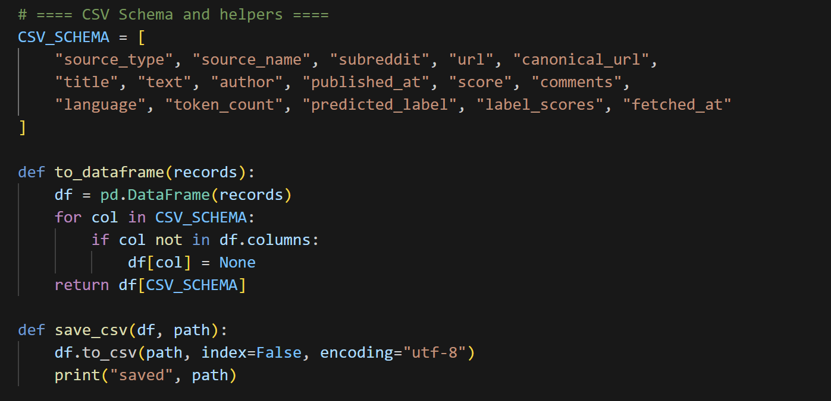

توضیح خروجی:

خروجی CSV مرحله‌ی خزیدن شامل خبرهای جمع‌آوری‌شده از منابع آنلاین است. این داده‌ها ورودی مرحله‌ی دسته‌بندی محسوب می‌شوند. در مرحله‌ی بعد، متن خبرها پیش‌پردازش شده و با استفاده از مدل ساخته‌شده روی دیتاست Reuters، هر خبر یک برچسب موضوعی دریافت می‌کند. این برچسب‌ها همان دسته‌بندی نهایی اخبار هستند که پروژه از ما خواسته است.
گام بعدی طبق پروژه همان چیزی است که در تصویر آمده: پیش‌پردازش متن و دسته‌بندی اخبار.
به زبان ساده، مسیر کار اینطوری است:
- داده خام: خروجی CSV فعلی (مثل همین که نشان دادی).
این داده شامل متن خبر (ستون text)، عنوان (title)، و متادیتا است.
- پیش‌پردازش متن:
  - متن را تمیز می‌کنیم (حذف نویسه‌های اضافی، حروف کوچک، حذف لینک‌ها و …).
  - متن را توکنیزه می‌کنیم و تعداد توکن‌ها را حساب می‌کنیم.
  - در صورت نیاز stemming یا lemmatization اجرا می‌شود.
- بردارسازی و مقایسه با Reuters:
  - یک مدل TF-IDF روی دیتاست Reuters-21578 ساخته‌ایم (که خودش دسته‌های خبری ثابت دارد).
  - برای هر دسته مثل politics، business، energy، commodities … واژه‌های شاخص انتخاب شده‌اند.
  - حالا متن هر خبر خودمان را روی همان فضای ویژگی tf-idf می‌بریم و با بردار میانگین دسته‌های Reuters مقایسه می‌کنیم.
- امتیازدهی و انتخاب برچسب:
  - برای هر دسته یک امتیاز حساب می‌شود- جمع وزن n-gram های مشترک.
  - دسته‌ای که بالاترین امتیاز را دارد، به عنوان predicted_label برای آن خبر ذخیره می‌شود.
  - علاوه بر آن، کل امتیازها به صورت JSON در ستون label_scores ذخیره می‌شوند تا بعدا بتوانیم تحلیل دقیق‌تری انجام بدهیم.
- خروجی نهایی:
  - همان رکوردهای خام، به همراه ستون‌های جدید language, token_count, predicted_label, label_scores.
  - در پوشه‌ی storage/clean ذخیره می‌شود.
- پیش‌پردازش متن
هدف این مرحله تبدیل خبر خام به متن تمیز و قابل استفاده برای مدل است. مراحل به صورت زیر انجام می‌شود.
- پاکسازی اولیه، حذف تگ‌های HTML با استفاده از تجزیه کننده، حذف لینک‌های وب، حذف ایموجی در صورت وجود
- یکسان سازی حروف، تبدیل همه حروف به حالت کوچک برای انگلیسی
- حذف نویسه‌های غیر حرفی، نگه داشتن فاصله‌ها و حروف الفبا
- فشرده سازی فاصله‌های پیاپی و برش فضای سفید ابتدا و انتهای متن
- شمارش توکن‌ها، تعداد واژه‌های به دست آمده در ستون token count ذخیره می‌شود
نتیجه این مرحله دو خروجی کلیدی دارد. متن پاکسازی شده برای بردارسازی و یک شاخص کیفیت ساده با نام token count که خبرهای بسیار کوتاه را جدا می‌کند. ستون language نیز در این نسخه با مقدار en تنظیم شده است، در صورت نیاز می‌توان تشخیص زبان را اضافه کرد.
- ساخت فضای ویژگی با Reuters و وزن دهی
برای ساخت واژه نامه و وزن‌های پایه از مجموعه Reuters 21578 استفاده شد. منطق کار این است که بردارهای tf idf بر روی متن‌های برچسب خورده ساخته شود، سپس برای هر دسته یک نمایه میانگین از وزن‌ها محاسبه گردد، در نهایت n gram های شاخص هر دسته انتخاب شود.
فرآیند به صورت زیر است.
- بارگذاری فایل‌های SGML مجموعه Reuters و استخراج متن عنوان و بدنه، پاکسازی متن با همان تابع پیش‌پردازش
- استخراج برچسب‌ها از بخش TOPICS، شمارش فراوانی برچسب‌ها، انتخاب چند دسته پرتکرار به عنوان دسته‌های ثابت
- ساخت بردارهای tf idf با تنظیمات زیر
بازه n gram از یک تا دو
حداقل فراوانی سند برابر سه
بیشینه سهم اسناد برابر هشت دهم
توقف واژه‌های انگلیسی حذف می‌شوند
- محاسبه بردار میانگین برای هر دسته، به این ترتیب وزن هر n gram در آن دسته به دست می‌آید
- انتخاب n gram های برتر هر دسته بر اساس وزن میانگین، این مجموعه نقش واژه نامه اختصاصی همان دسته را دارد
خروجی این مرحله شامل بردار ساز tf idf، فهرست دسته‌های انتخاب شده، بردار میانگین هر دسته، و فهرست نمایه‌های n gram های برتر هر دسته است. این اطلاعات در ساختار مدل نگهداری می‌شود.
- امتیازدهی و برچسب گذاری خبرهای خودمان
پس از آماده شدن مدل، هر خبر جمع آوری شده به صورت زیر امتیازدهی و برچسب گذاری می‌شود.
- پاکسازی متن خبر با همان تابع پیش‌پردازش
- تبدیل متن به بردار tf idf با همان بردارساز آموزش دیده روی Reuters
- برای هر دسته، فقط وزن‌های مربوط به n gram های برتر همان دسته نگه داشته می‌شود، ضرب داخلی بین بردار خبر و وزن‌های دسته محاسبه می‌گردد، این مقدار امتیاز خبر برای آن دسته است
- بزرگ ترین امتیاز به عنوان برچسب پیش بینی شده انتخاب می‌شود، علاوه بر آن دیکشنری کامل امتیازها برای همه دسته‌ها به صورت JSON در ستون label scores ذخیره می‌شود
- ستون‌های language و token count و predicted label و label scores به داده‌ها اضافه می‌شوند
این روش مطابق متن تکلیف است چون از فضای ویژگی مشترک tf idf استفاده می‌کند، n gram های شاخص هر دسته را نگه می‌دارد، سپس امتیاز هر خبر را با جمع وزن n gram های مشترک محاسبه می‌کند.
- ذخیره سازی و الگوی CSV
برای هر رکورد ستون‌های زیر تولید و ذخیره می‌شود.
- اطلاعات منبع، شامل source type و source name و در صورت وجود subreddit
- لینک‌ها، شامل url و canonical url پس از نرمال سازی
- محتوای خبر، شامل title و text و author و published at
- سیگنال‌های کمکی، شامل score و comments در صورت وجود برای Reddit
- ستون‌های پیش پردازش و پیش بینی، شامل language و token count و predicted label و label scores
- زمان واکشی در ستون fetched at
پیش از ذخیره سازی، حذف تکراری به صورت سراسری انجام می‌شود. کلید یکتا از canonical url نرمال شده ساخته می‌شود. خروجی خام در پوشه storage raw و خروجی برچسب خورده در پوشه storage clean ذخیره می‌شود.
- انتخاب پارامترها و توجیه
- بازه n gram برابر یک تا دو، زیرا ترکیب واژه و عبارت کوتاه برای خبر کفایت دارد و هزینه محاسباتی بهینه می‌ماند
- حداقل فراوانی سند برابر سه، برای حذف نویز و عبارات بسیار نادر در Reuters
- بیشینه سهم اسناد برابر هشت دهم، برای حذف n gram های بسیار عمومی
- حداقل طول متن مقاله برابر سیصد نویسه، برای تضمین کیفیت خبر استخراج شده
- تعداد دسته‌های ثابت قابل تنظیم است، به صورت پیش فرض چند دسته پرتکرار انتخاب می‌شود تا واژه نامه‌ها معنی دار باشند

